计算机学院2009-2010学年第一学期
《数据结构》试卷（A卷）（考试时间：100分钟）
专业： 信科-2005 班级： 序号： 姓名：
题 号 | 一 | 二 | 三 | 四 | 总分
题 分 | 20 | 20 | 50 | 10
得 分
阅卷人
注意：所有答案都必须写在答题纸上！！！
一．单项选择（每小题2分，共20分）
1．下面程序段的时间复杂度是______。
for(i=0;i<n;i++)
for(j=1;j<m;j++)
A[i][j]=0；
A．O(n) B．O(m+n+1) C．O(m + n) D．O(m*n)
2．在n个结点的顺序表中，算法的时间复杂度是O（1）的操作是______。
- 访问第i个结点（1≤i≤n）和求第i个结点的直接前驱（2≤i≤n）
- 在第i个结点后插入一个新结点（1≤i≤n）
- 删除第i个结点（1≤i≤n）
- 将n个结点从小到大排序
3．在单链表中，若p所指结点不是最后结点，在p之后插入s所指结点，则执行_____。
- s->next = p; p->next = s;
- s->next = p->next; p->next = s;
- s->next = p->next; p = s;
- p->next = s; s->next = p;
4．若已知一个栈的入栈序列是1，2，3，…，n，其输出序列为p1，p2，p3，…，pn，若p1=n，则pi为______。
A．i B．n-i C．n-i+1 D．不确定
5．数组Q［ｎ］用来表示一个循环队列，ｆ为当前队列头元素的前一位置，ｒ为队尾素的位置，假定队列中元素的个数小于ｎ，计算队列中元素的公式为______。
A．r－f B．（n＋f－r）% n C．n＋r－f D．（n＋r－f）% n
6．具有n(n>0)个结点的完全二叉树的深度为 。
A．⎡log₂(n)⎤ B．⎣ log₂(n)⎦ C．⎣ log₂(n) ⎦+1 D．⎡log₂(n)+1⎤
7．图的深度优先遍历算法类似于树的 。
A．前序遍历 B．后序遍历 C．中序遍历 D．层次遍历
8．有 n个顶点的有向图最多 有_______条边
A．n(n-1) B．n(n-1)/2 C．n(n+1) D．n(n+1)/2
9．对22个记录的有序表作折半查找，当查找失败时，至少需要比较__________次关键字。
A．3 B．4 C．5 D． 6
10．对ｎ个不同的排序码进行冒泡排序，在下列哪种情况下比较的次数最多。
A．从小到大排列 B．从大到小排列 C．元素无序 D．元素基本有序
二．填空（每空2分，共20分）
1．数据结构包括数据的 、 和数据的运算（算法）三个方面。
2．循环队列Q容量为Length，其队头位置和队尾位置分别用变量front ,rear表示，则判断队空的条件为 ，队满的条件为 。
3．假设有二维数组A[6,8]，每个元素用6个字节存储。已知A的基址为1000，按行存储时，元素A[1,4]的第一个字节地址为 ；若按列存储时，元素A[4,7]的第一个字节地址为 。
4．写出下图的拓扑序列 。
v2 v5

v1 v4 v7

v3 v6
5．若已知一棵二叉树的前序序列是BEFCGDH，中序序列是FEBGCHD，则它的后序序列是 。
6．n个节点的二叉树，其最小高度为___________ ，最大高度为_________。。
三．简答（每小题10分，共50分）
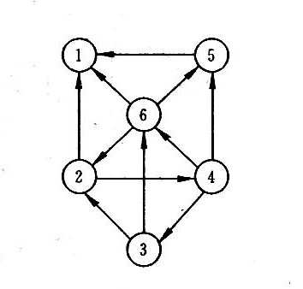1．有如图所示的有向图，请给出该图的:
- 每个顶点的入/出度；
- 邻接矩阵；
- 逆邻接表。

2．假定对有序表：（3，4，5，7，24，30，42，54，63，72，87，95）进行折半查找，试回答下列问题：
（1）画出描述折半查找过程的判定树；
（2）若查找元素54，需依次与哪些元素比较？
（3）若查找元素90，需依次与哪些元素比较？
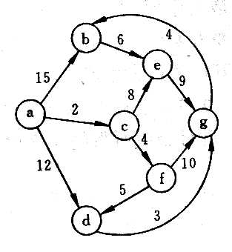3．试利用Dijkstra算法求图中从顶点a到其他各顶点间的最短路径，写出执行算法过程中各步的状态。

4．请写出用冒泡排序方法对序列21，25，49，25*，16，08的各趟排序过程。
5．假定用于通信的电文仅由8个字母c1, c2, c3, c4, c5, c6, c7, c8组成, 各字母在电文中出现的频率(即权值)分别为5, 25, 3, 6, 10, 11, 36, 4。试为这8个字母设计不等长Huffman编码, 并给出对应二叉树的带权路径长度。
四．算法（10分，共10分）
注：可直接调用已知的类或函数，例如算法中用到栈s，可直接调用出栈操作s.pop().
编程计算二叉树T的结点总数，函数原型类似int BinTree::Count(……)。
计算机学院2009-2010学年第一学期《数据结构》答题纸（A卷）
一．选择（2*10=20分）
1 | 2 | 3 | 4 | 5 | 6 | 7 | 8 | 9 | 10
二．填空（2*10=20分）
1. _____________________________；_____________________________。
2. _____________________________；_____________________________。
3. _____________________________；_____________________________。
4. _____________________________。
5. _____________________________。
6. _____________________________；_____________________________。
三．简答题（10*5=50分）

